Stellungnahme der Gemeinde Galmsbüll zum 1. Entwurf der Regionalpläne „Wind“

PR1_NFL_035
Grundlage der Stellungnahme ist das Informelle Planungskonzept der Gemeinde Galmsbüll (das sich mit dem Koalitionsvertrag erfreulich gut deckt) und darauf aufbauend die „Prüfung der Abwägungskriterien“, die der Stellungnahme angehängt ist.
Nach der denkmalrechtlichen Bewertung seitens der Gemeinde mit einem Umgebungsschutzbereich von 800 m für die Kirche Neugalmsbüll bestehen keine denkmalrechtlichen Hindernisse gegen die Potenzialflächen P2 und P2_S. Eine Umzingelungswirkung entsteht bei einem Verzicht auf die Vorrangfläche PR1_NFL_051 und einer Reduzierung der Vorrangfläche PR1_NFL_047 auf die von der Gemeinde vorgeschlagene Größe nicht. Eine unzumutbare Belastung mit WEA entsteht nach Auffassung der Gemeinde nicht durch die Erweiterungsfläche P2_S, sondern durch die vielmehr vom Land nach dem aktuellen Entwurf geplante Darstellung von kleineren Flächen für die Windenergie in bisher nicht beeinträchtigten Bereichen.
Im Ergebnis wird die Landesplanung aufgefordert, die Vorrangfläche auch im Hinblick der Schaffung größerer, zusammenhängender Vorrangflächen entsprechend dem Gemeindekonzept anzupassen. Abwägungskriterien sprechen aus Sicht der Gemeinde nicht gegen diese Erweiterung.
Die Reduzierung der Fläche aufgrund von größeren Schutzabständen zu Wohnbebauung (Gemeindekonzept: von 400 auf 500m) kann im nachfolgenden Flächennutzungsplanverfahren durch eine städtebaulich begründete Feinsteuerung erfolgen.

PR1_NFL_039
Grundlage der Stellungnahme ist das Informelle Planungskonzept der Gemeinde Galmsbüll (das sich mit dem Koalitionsvertrag erfreulich gut deckt) und darauf aufbauend die „Prüfung der Abwägungskriterien“, die der Stellungnahme angehängt ist.
Nach Prüfung des Sachverhalts sprechen keine artenschutzrechtlichen Belange gegen eine Ausweisung der gemeindlichen Potenzialflächen als Vorranggebiete für die Nutzung von Windenergie.
Zu den denkmalrechtlichen Belangen: Die Gemeinde erkennt die Bedeutung der Sichtachse zwischen den Kirchen Neugalmsbüll und Emmelsbüll und wird diese in Zukunft in ihrem Gemeindekonzept berücksichtigen wollen – auch wenn die Wahrnehmung der Sichtachse dem subjektiven Empfinden unterworfen ist (siehe „Prüfung der Abwägungskriterien“ von GFN und eigene Bilder). Da diese Kirchen zu einer gemeinsamen Kirchengemeinde gehören, wird ein Zubau an WEA zwischen den Kirchen sehr kritisch gesehen. Deshalb wäre zu überlegen, da aus Sicht der Gemeinde nichts gegen den Erhalt der Fläche P1 im Marienkoog steht, die von der Landesplanung vorgesehene Fläche nach Westen zu verschieben: es käme zu einer größeren, arrondierten Fläche, die Sichtbeziehung zwischen den Kirchen würde noch weniger gestört und man nähme Rücksicht auf die wohnbauliche Entwicklung der Gemeinde.
Die Gemeinde sieht für die wohnbauliche Entwicklung die Flurstücke 48/2 und 48/3 im Westen der Siedlung Neugalmsbüll vor und hat die Erschließung eines Baugebietes dort beschlossen. Deshalb müsste die Fläche im Süden etwas reduziert werden, um den Schutzabstand von 800m einzuhalten.
Unzumutbare Belastung des Raums: Die Gemeinde stimmt mit der Landesplanung überein, dass die Gemeinde insgesamt bereits jetzt eine hohe Belastung mit WEA aufweist. Anders als der Entwurf des Regionalplans wird von der Gemeinde allerdings eine Arrondierung der Windkraftnutzung in wenigen größeren Bereichen gegenüber einer Zersplitterung der Windkraftnutzung im Gemeindegebiet der Vorzug gegeben. Daher wird von der Gemeinde eine Erweiterung der Vorrangfläche PR1_NFL_039 entsprechend der gemeindlichen Potenzialfläche gegenüber dar Darstellung von kleineren Vorrangflächen in bisher nicht von der Windkraftnutzung beeinträchtigten Räumen der Vorzug gegeben.
In diesem Zusammenhang kann auch die Beschränkung der Vorrangfläche auf Repoweringvorhaben nicht weiterhelfen, da davon auszugehen ist, dass hier auch derzeit außerhalb des Gemeindegebiets errichtete WEA repowert werden können. Da die WEA im Marienkoog mit großer Wahrscheinlichkeit noch eine längere Zeit in Betrieb bleiben, kann daher gegenüber „normalen“ Vorrangflächen nicht von einer Entlastung für die Gemeinde gesprochen werden.
Die Reduzierung der Fläche aufgrund von größeren Schutzabständen zu Wohnbebauung (Gemeindekonzept: von 400 auf 500m) kann im nachfolgenden Flächennutzungsplanverfahren durch eine städtebaulich begründete Feinsteuerung erfolgen.
Im Ergebnis wird die Landesplanung aufgefordert, die Vorrangfläche auch im Hinblick der Schaffung größerer, zusammenhängender Vorrangflächen entsprechend dem Gemeindekonzept derart anzupassen, dass die Fläche P1 erhalten bleibt und die Fläche PR1_NFL_039 zum Schutz der Sichtachse nach Westen an die Fläche P1 verschoben wird (Arrondierung an bestehenden Flächen + wohnbauliche Entwicklung). Insbesondere scheint die als weiches Tabukriterium verwendete Lage in bedeutenden Rastgebieten fachlich unbegründet zu sein, so dass die Fläche des bestehenden Windparks schon aufgrund der vorhandenen Infrastruktur und der Akzeptanz in der Bevölkerung unbedingt als Vorrangfläche erhalten werden sollte. Aus Sicht der Gemeinde sprechen keine Abwägungskriterien gegen die Potenzialflächen P1 und den westlichen Teil von P1_O. Die Gemeinde schlägt vor, die Fläche PR1_NFL_039 nach Westen zu verschieben.

Die Bilder zeigen die Kirchen Neugalmsbüll und Emmelsbüll (jeweils ohne und mit etwas Zoom) vom Kleinkoogsdeich / Süderdeich aus gesehen, also genau auf der Sichtachse:
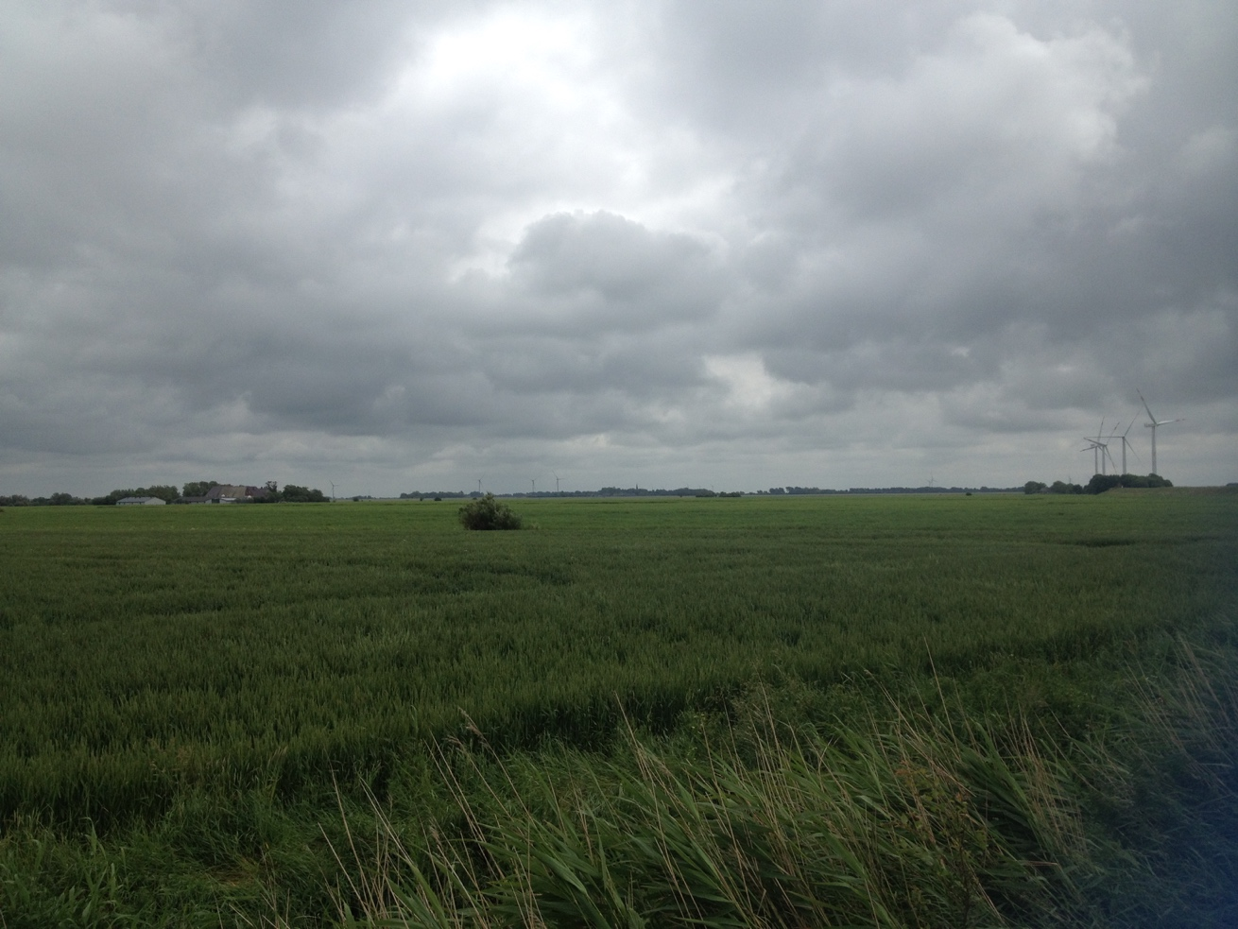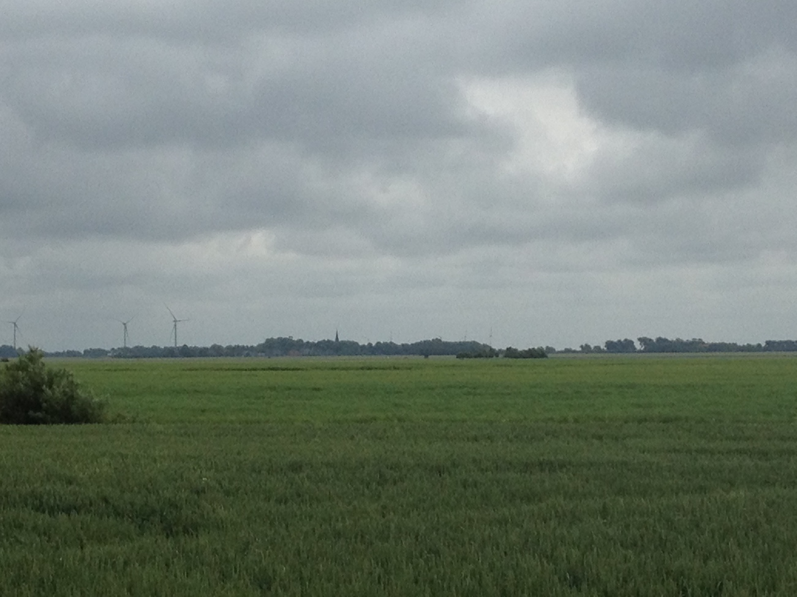
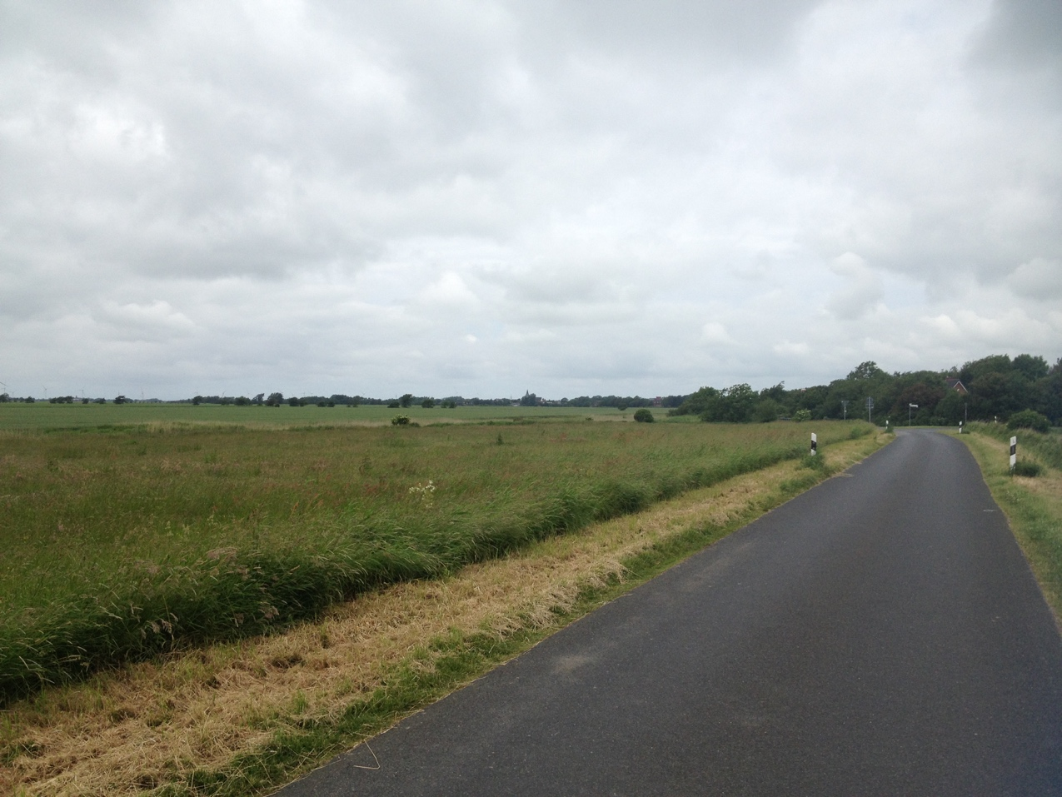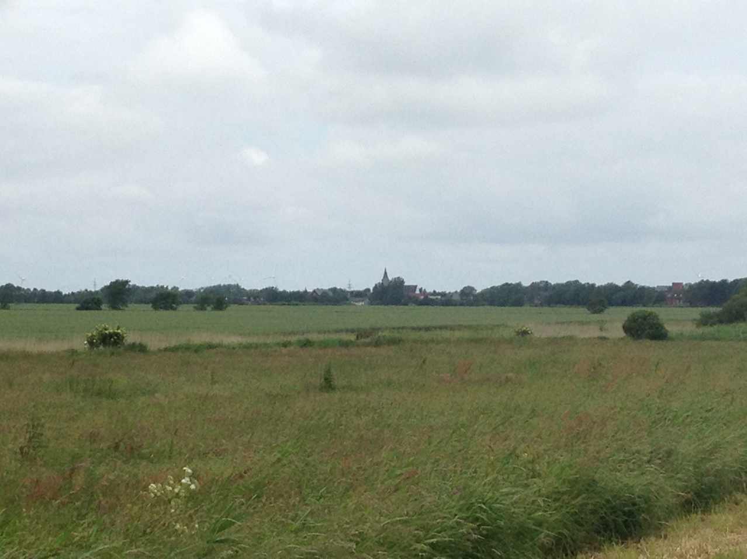

PR1_NFL_045
Grundlage der Stellungnahme ist das Informelle Planungskonzept der Gemeinde Galmsbüll (das sich mit dem Koalitionsvertrag erfreulich gut deckt) und darauf aufbauend die „Prüfung der Abwägungskriterien“, die der Stellungnahme angehängt ist.
Im Rahmen des Regionalplans ist die Vorrangfläche mindestens nach Norden aufgrund des erforderlichen Abstands zum eingetragenen Kulturdenkmal Jannsenshof (Pachthof) zu verringern.
Der Schutzabstand von 400m um den Osterhof 2 im Südwesten der Fläche wurde von der Landesplanung vergessen.
Eine weitere Reduzierung der Fläche aufgrund größerer Schutzabständen zu Wohngebäuden (Gemeindekonzept: von 400 auf 500m) wird im nachfolgenden Flächennutzungsplanverfahren durch eine städtebaulich begründete Feinsteuerung erfolgen. Damit verbleibt nunmehr eine wesentlich verkleinerte Fläche für die Windkraftnutzung, die nur für wenige WEA Raum schafft und dadurch zu einer starken Zersplitterung der Windkraftnutzung im Gemeindegebiet beiträgt.
Die Landesplanung möge diese Vorrangfläche überdenken.

PR1_NFL_047
Grundlage der Stellungnahme ist das Informelle Planungskonzept der Gemeinde Galmsbüll (das sich mit dem Koalitionsvertrag erfreulich gut deckt) und darauf aufbauend die „Prüfung der Abwägungskriterien“, die der Stellungnahme angehängt ist.
Nach Prüfung des Sachverhalts sind die denkmalrechtlichen Bedenken gegen die gemeindlich vorgeschlagenen Potenzialflächen P3 nicht nachvollziehbar.
Nach Norden ist dagegen der denkmalrechtliche Schutzabstand zum Nahnshof zu berücksichtigen. Insbesondere kann eine höhere Schutzwürdigkeit des Hofes Paradies gegenüber dem Nahnshof nicht erkannt werden (auch nicht nach Rücksprache mit den Denkmalbehörden in Husum und Kiel). Das Gemeindekonzept sieht eine einheitliche Berücksichtigung aller Denkmäler mit 600m Schutzabstand vor (Kirche 800m + Sichtachse Kirche Emmelsbüll).
Die Reduzierung der Fläche aufgrund von größeren Schutzabständen (Gemeindekonzept: von 400 auf 500m) zu Wohnbebauung, insbesondere zu der von der Gemeinde mit höherer Schutzwürdigkeit eingestuften Ortsteil Grotsand (Umfassung) kann im nachfolgenden Flächennutzungsplanverfahren durch eine städtebaulich begründete Feinsteuerung erfolgen.
Im Ergebnis wird die Landesplanung aufgefordert, die Vorrangfläche auch im Hinblick der Schaffung größerer, zusammenhängender Vorrangflächen entsprechend dem Gemeindekonzept nach Süden zu vergrößern und im Norden zu begrenzen. Aus Sicht der Gemeinde sprechen keine Abwägungskriterien gegen diese Erweiterung / Verschiebung.

PR1_NFL_051
Grundlage der Stellungnahme ist das Informelle Planungskonzept der Gemeinde Galmsbüll (das sich mit dem Koalitionsvertrag erfreulich gut deckt) und darauf aufbauend die „Prüfung der Abwägungskriterien“, die der Stellungnahme angehängt ist.
Nach Prüfung des Sachverhalts sprechen sowohl denkmalrechtliche Hindernisse als auch Risiken hinsichtlich der Umfassungswirkung der Ortslage Neugalmsbüll und eine unzumutbare Belastung der Landschaft gegen die Ausweisung als Vorrangfläche. Darüber hinaus wird der Bereich aufgrund des Wertes für die Naherholung abgelehnt.
Im Ergebnis wird die Landesplanung aufgefordert, von der Fläche Abstand zu nehmen, da sie zu einer Zersplitterung der Landschaft (Gemeindekonzept: Arrondierung an bestehenden Gebieten vs. Bereiche, die von WEA freigehalten werden) und einer erheblichen Mehrbelastung beiträgt. Da der Windkraftplanung im Gemeindegebiet bereits genügend Raum gegeben wird, ist nicht nachvollziehbar, warum an dieser Stelle ebenfalls Windkraft errichtet werden soll. Dies würde zu einer Zersplitterung der Landschaft führen und widerspricht damit der Vorgabe der Raumordnung, die Windkraftnutzung auf wenige, vorzugsweise belastete Bereiche zu bündeln.
Die Reduzierung der Fläche aufgrund von größeren Schutzabständen (Gemeindekonzept: von 400 auf 500m) zu Wohnbebauung sowie ggf. auch zum Schutz der Erholungsnutzung kann im nachfolgenden Flächennutzungsplanverfahren durch eine städtebaulich begründete Feinsteuerung erfolgen. Danach würde sie nicht das Kriterium der Mindestgröße erfüllen.
Die Landesplanung möge auf diese Fläche komplett verzichten.

PR1_NFL_052
Grundlage der Stellungnahme ist das Informelle Planungskonzept der Gemeinde Galmsbüll (das sich mit dem Koalitionsvertrag erfreulich gut deckt) und darauf aufbauend die „Prüfung der Abwägungskriterien“, die der Stellungnahme angehängt ist.
Nach Prüfung des Sachverhalts sprechen denkmalrechtliche Hindernisse und eine unzumutbare Belastung der Landschaft gegen die Ausweisung als Vorrangfläche.
Zieht man zudem die von der Gemeinde geforderten Schutzabstände heran, so verbleibt eine Potenzialfläche mit einer Größe unter 20ha, die zu einer unnötigen Zersplitterung der Windkraftnutzung beiträgt.
Die Reduzierung der Fläche aufgrund von größeren Schutzabständen (Gemeindekonzept: von 400 auf 500m) zur Wohnbebauung kann im nachfolgenden Flächennutzungsplanverfahren durch eine städtebaulich begründete Feinsteuerung erfolgen.
Im Ergebnis wird die Landesplanung aufgefordert, von der Fläche Abstand zu nehmen, da sie zu einer Zersplitterung der Landschaft und einer erheblichen Mehrbelastung beiträgt. Da der Windkraftplanung im Gemeindegebiet bereits genügend Raum gegeben wird, ist nicht nachvollziehbar, warum an dieser Stelle ebenfalls Windkraft errichtet werden soll. Dies würde zu einer Zersplitterung der Landschaft führen und widerspricht damit der Vorgabe der Raumordnung, die Windkraftnutzung auf wenige, vorzugsweise belastete Bereiche zu bündeln.
Die Landesplanung möge auf diese Fläche komplett verzichten.

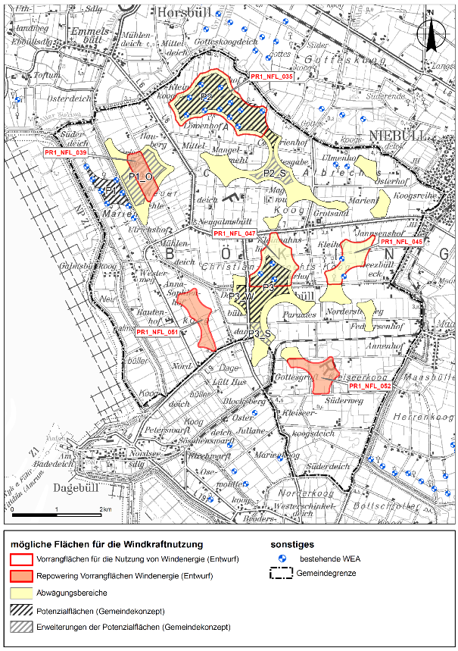
Abbildung 1: Lage der von Gemeinde und Landesplanung ermittelten potenziellen Windkraftflächen

